Пояснительная записка к контрольному домашнему заданию по дисциплине «Программирование»

Образовательная программа «Бизнес-информатика»  
Бакалавриат 1-й курс  
Цваева Ася Андреевна ББИ164

1. Разработка информационно-справочной системы танцевальных студий Москвы.
2. <https://github.com/aatsvaeva/dance-studios>
3. Программа начинается с окна авторизации и регистрации. Соответственно пользователь может зарегистрироваться, продолжить просмотр в качестве гостя или войти, используя свой логин и пароль.
4. Если пользователь нажимает на кнопку «Гость», то он переходит к странице с уже существующим списком танцевальных студий (название студии, цена за разовое занятие, рейтинг и танцевальное направление). Гостю доступна функция поиска по названию студии и обновление страницы, а так же он может перейти или обратно к окну регистрации, или к странице с информацией о танцевальных мастер классах. На странице мастер классов ему доступен просмотр информации (название, цена и организующая танцевальная студия, причем доступны только те студии, которые существуют в базе) и функция поиска или же он может вернуться назад. Все остальные кнопки заблокированы для неавторизованных пользователей.
5. Авторизованный пользователь попадает на страницу с уже существующим списком студий, но ему доступна дополнительная функция: редактирование данного списка. При нажатии на кнопку «Редактировать» открывается страница, где пользователь может добавить или удалить студию, редактировать уже существующие данные, а после чего сохранить изменения. Так же на странице редактирования есть и функция поиска по названию студии. Если с главного окна авторизированный пользователь переходит на страницу мастер классов, то он может добавить и удалить информацию о них, редактировать и сохранить изменения.
6. Графическое приложение WPF, операции с данными(CRUD)+поиск, хранение в файле (формата txt) с использованием StreamWriter, защита от некорректного ввода, единый стиль наименования, использование GitHub, две сущности (танцевальные студии, мастер классы), сериализация с использованием BinaryFormatter, страничная навигация с использованием NavigationService.Navigate(), авторизация, логирование с использованием FileSream, StreamWriter и DateTime.Now, графика (анимация кнопок) с использование button.FontSize.
7. 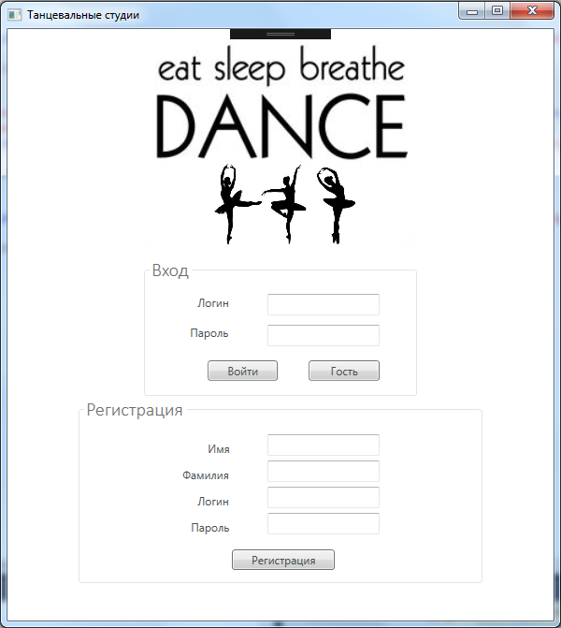  
   1) Окно авторизации и регистрации. Незарегистрированный пользователь должен пройти регистрацию, а именно ввести имя, фамилию, логин и пароль. Пользователь может осуществить вход, введя логин и пароль и нажав на кнопку «Вход». Ели пользователь нажмет на кнопку «Гость», то он перейдет на страницу со списком танцевальных студий и сможет лишь просматривать информацию о них.

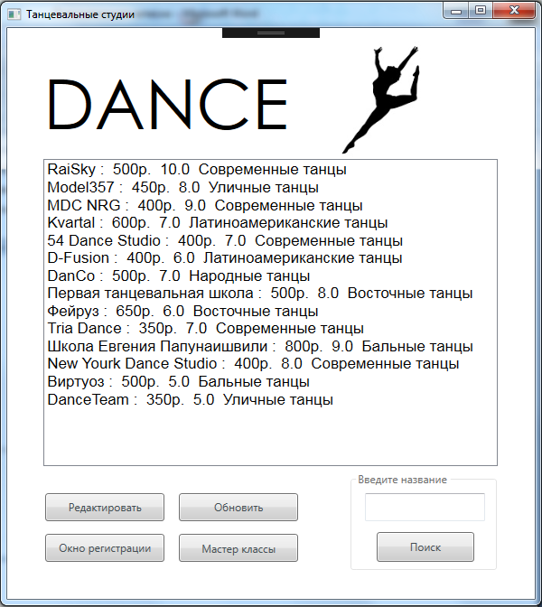  
  
  
  
  
2) Страница со списком танцевальных студий в ListBox. Для перехода на страницу редактирования нужно нажать на кнопку «Редактировать». Для обновления данных после редактирования в списке нужно нажать на кнопку «Обновить». Для поиска нужно ввести в TextBox название студии и нажать на кнопку «Поиск», нужная строка выделится серым цветом. Для перехода обратно на страницу авторизации и регистрации нужно нажать на кнопку «Окно регистрации». Для перехода на страницу мастер классов нужно нажать на кнопку «Мастер классы».

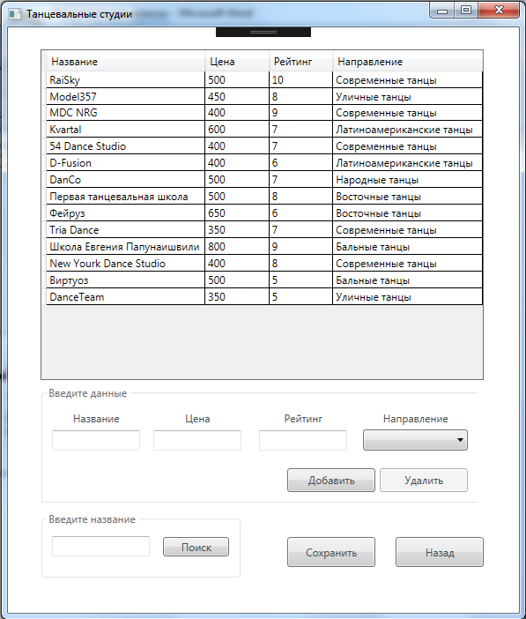  
3) Страница для редактирования танцевальных студий. Для добавления студии пользователь должен ввести название, цену, рейтинг от 0 до 10 и выбрать в ComboBox 1 из 6 направлений. Для удаления нужно нажать на строку в DataGrid, а затем на кнопку «Удалить». Для поиска нужно ввести в TextBox название студии и нажать на кнопку «Поиск», нужная строка выделится серым цветом. Для редактирования нужно два раза кликнуть на нужную ячейку и изменить данные, а после чего нажать на кнопку «Сохранить». Для перехода назад к окну просмотра танцевальных студий нужно нажать на кнопку «Назад».

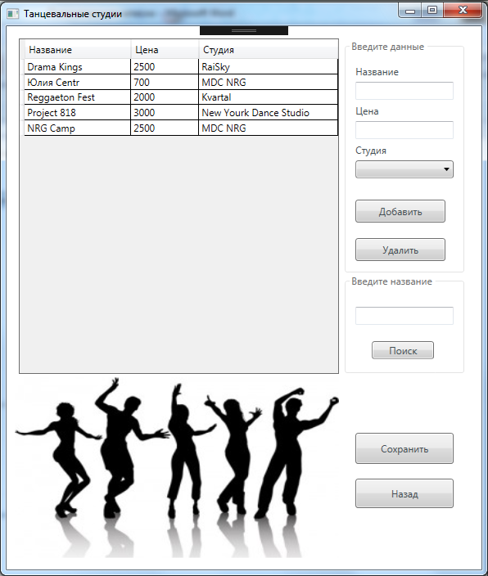

1. Страница со списком танцевальных мастер классов в DataGrid. Для добавления мастер класса пользователь должен ввести название, цену и выбрать в ComboBox одну из студий. Для удаления нужно нажать на строку в DataGrid, а затем на кнопку «Удалить». Для поиска нужно ввести в TextBox название мастер класса и нажать на кнопку «Поиск», нужная строка выделится серым цветом. Для редактирования нужно два раза кликнуть на нужную ячейку и изменить данные, а после чего нажать на кнопку «Сохранить». Для перехода обратно на страницу просмотра танцевальных студий нужно нажать на кнопку «Назад».
2. Классы:
3. Pages.cs

Класс для навигации по страницам Authorization, DanceStudiosPage, NewStudioPage, MasterClassPage.

1. Authorization.xaml.cs

Класс для регистрации, где происходит сохранение логина и пароля нового пользователя в текстовом файле, после чего доступен вход авторизированного пользователя. Так же есть вход в качестве гостя без возможности редактирования. Прописаны действия для анимации кнопок.

1. DanceStudios.cs

Основной класс, содержащий информацию о танцевальных студиях (название, цена, рейтинг, направление).

1. DanceStudiosPage.xaml.cs

Класс, содержащий такие методы, как обновление ListBox, сохранение информации в файл и выгрузка информации из файла. Описывает события при нажатии на кнопки, а именно открытие окна редактирования NewStudioPage, окна регистрации Authorization, окна мастер классов MasterClassPage, осуществление поиска по названию студии и обновление информации. Прописаны действия для анимации кнопок.

1. NewStudioPage.xaml.cs

Класс, содержащий такие методы, как обновление DataGrid, сохранение информации в файл и выгрузка информации из файла. Описывает события при нажатии на кнопки, а именно добавление, удаление студии, осуществление поиска по названию студии и сохранение данных. А так же возвращение назад на страницу DanceStudiosPage.

1. MasterClass.cs

Класс, содержащий информацию о танцевальных мастер классах (название, цена, студия-организатор).

1. MasterClassPage.xaml.cs

Класс, содержащий такие методы, как обновление DataGrid, сохранение информации в файл и выгрузка информации из файла и метод, позволяющий определить, какие названия студий имеются в базе. Описывает события при нажатии на кнопки, а именно добавление, удаление мастер класса, осуществление поиска по названию мастер класса и сохранение данных. А так же возвращение назад на страницу DanceStudiosPage.

1. Logging.cs

Класс для логирования. Записывает каждое событие в текстовый файл.

1. Использованные источники:
2. <https://docs.microsoft.com/ru-ru/dotnet/csharp/language-reference/index>
3. <https://metanit.com/sharp/wpf/>
4. <https://professorweb.ru/>
5. <https://msdn.microsoft.com/ru-ru/library/aa970268.aspx>
6. <http://www.cyberforum.ru/wpf-silverlight/>
7. <http://www.wpf-tutorial.com/getting-started/hello-wpf/>
8. <http://www.c-sharpcorner.com/technologies/wpf>